MUSEO JUDIO DE LIBESKIND EN BERLIN
un edificio que cuenta una historia

- Luis Javier Martínez Lucio . arquitecto

.
¨Quería crear un edificio que en el momento en que uno lo usa abre un texto que nos conduce hacia otras direcciones y perspectivas¨.

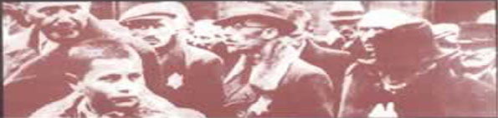

Nada hacia esperar en el verano de 1989, cuando se premió el proyecto de Libeskind para ampliar el museo de Berlín con un anexo para museo judío, que los acontecimientos en la ciudad se estaban precipitando y unos meses mas tarde, el muro había sido derribado y la ciudad se reunificaría.
Sin embargo, aun quedaba una cuestión pendiente e ineludible. Desde 1933 y hasta el final de la segunda guerra mundial, un régimen político había promulgado primero unas leyes discriminatorias hasta la solución final: Shoah; una perversa metáfora de lo que fue un intento decidido de exterminio de un pueblo.
La arquitectura planteada con este motivo aborda el asunto con vocación catártica e intenta desde sus trazas recuperar una red de relaciones perdidas e incineradas durante los años del nazismo.

Relaciones contextuales

El museo de Berlín tiene su sede en un edificio barroco, reconstruido en 1960, el Collegienhaus, antigua corte de justicia y hoy museo de la ciudad.
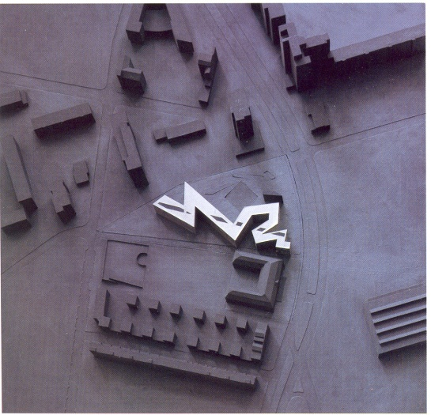
El solar sobre el que se desarrolla la ampliación esta ubicado al sur del casco histórico, en un área donde en estos años se estaba construyendo un flamante programa de viviendas, conocido como el IBA, donde colaboraban las firmas más prestigiosas de la arquitectura internacional recuperando una zona devastada por la guerra y que había quedado un tanto olvidada durante los años de la división de la ciudad, sobre la base del antiguo plano de Lenné. 1
Lindenstasse, la calle donde abre su fachada, comunica actualmente con el ayuntamiento y puede considerarse como uno de los lados del triángulo, completado por Wilhemstrasse y Under den Linden. Friedrichstrasse es el eje que vertebra dicha área cortada durante la división por el muro que discurría paralelo a Zimmerstrasse.
Lo que se planteó inicialmente como anexo a dicho museo fue cobrando
fuerza y autonomía y terminó por ser el museo judío de Berlín.
La integración del nuevo edificio en la zona no se produce de un modo
mimético ni académico. Las relaciones que establece con sus vecinos y la ciudad
plantean sugerencias y reflexiones de carácter mas abierto.
A pocos metros del museo se esta rehabilitando el edificio para la Unión de los
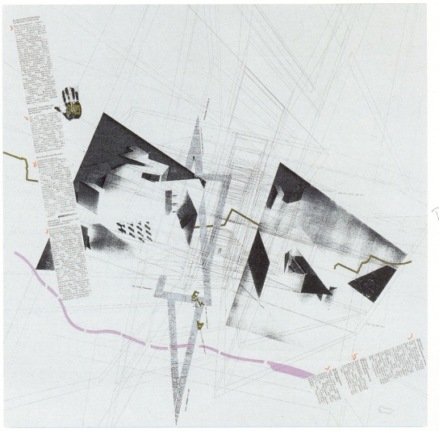
trabajadores del metal de Erich Mendelsohn, al que hace un guiño con sus trazas
quebradas. El material de las fachadas del bloque zigzagueante esta formado por láminas de zinc que hacen referencia a las cubiertas de sus vecinos; pero la idea básica se centra en como restablecer las relaciones dinamitadas, gaseadas entre los berlineses; judíos y no judíos. Para ello se remonta a los tiempos anteriores al nazismo, donde convivían en este área Arnold Schönberg, Paul Celan, Mies van der Rohe, Rachel Varnhagen, Friedrich Schleiermacher y otras personalidades de la cultura judía y no judía; pero todas berlinesas.
Con estos nombres, sus domicilios o sus lugares de trabajo traza unas líneas de relación que terminaron configurando una estrella de david deformada. Esta será la primera traza, la idea fuerte que sostiene el proyecto y trata de restablecer las relaciones entre judíos y no judíos berlineses. 2
Esta será la matriz en la que encuentra su forma la planta del edificio; que
como un trueno o una línea de fuego se instala en el solar; pero no solo en planta, sino también en los alzados se proyectan estas líneas que evocan dichas relaciones y que al anochecer se iluminan a través de las ventanas que resplandecen con nuevo ímpetu.
2

Entre líneas

Este fue el lema con el que el arquitecto tituló su proyecto, y hace referencia a 2
líneas de pensamiento, organización y relación. Una de ellas es recta; pero fragmentada,
que simboliza un nivel de realidad no figurativa y otra línea quebrada e ilimitada que
representa la tortuosa historia de la cultura judía. Estas dos líneas interaccionan, creando
los diferentes espacios del museo, recorrido en todo momento por los voids, una serie de
vacíos, unos accesibles y otros inaccesibles que vertebran el edificio sin hacerse obvios.
Hay otras ideas y referencias incluidas en la memoria del proyecto; de origen literario, musical y documental:
- Dirección única , un libro-calle donde Walter Benjamín desarrolla la construcción
literaria de una calle a la vez imaginaria y real de sus propias experiencias berlinesas como
niño, como amante, como viajero y como escritor.
Estos 60 títulos están representados en el edificio como 60 estaciones; son las
estaciones del autoconocimiento y el desvelamiento de la historia y la cultura judía que se
recorre a través del edificio. 3

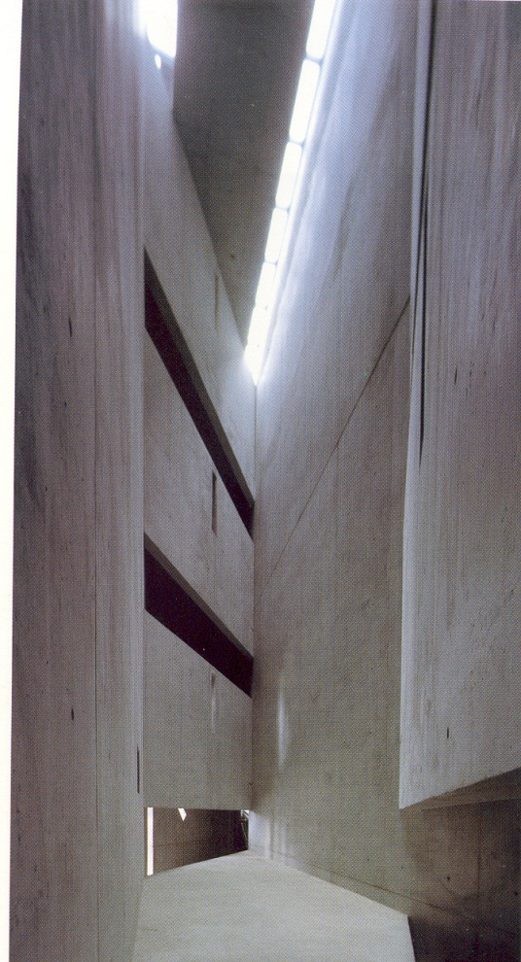
- Moisés y Aaron , la ópera de Schönberg que no pudo completar y en la
cual, en un punto Moisés deja de cantar y tras una pausa pronuncia las palabras: ¨Oh mundo, tu mundo ¨ refiriéndose a la ausencia, al lugar inexpresable musicalmente. Aquí la arquitectura del museo trata de pronunciar una nueva dimensión del silencio, a través de la línea de vacíos que atraviesa la planta zigzagueante con rotundidad; creando 6 huecos verticales que ocupan toda la altura del edificio. Solamente dos de estos huecos son accesibles, el resto sin calefacción, ni A.C. se pueden percibir mínimamente a través de algunas ventanas en las diferentes plantas, sugiriendo el misterio y alejamiento de esta ausencia de los ciudadanos judíos en la historia reciente de Berlín.
- Gedenkbuch son dos voluminosos libros de registro donde se anotaron los
nombres, fechas de nacimiento y de deportación y lugar donde habían fallecido los judíos del holocausto. Allí buscaron los nombres de los berlineses para evocarlos en este edificio.

Arquitectura del Museo

El resultado construido presenta una belleza difícil, alejada de las armonías
convencionales apuesta por dotar a la obra de significados alegóricos y trata de evocar un pasado dramático para devolver la continuidad a una ciudad incapaz desde el final de la guerra de asumir esta herida.
15.000 m2 construidos, entre salas de exposiciones, oficinas, archivos, y zonas de
servicio; para recuperar la memoria de los vencidos y para hacer que sus preocupaciones se conviertan en hechos del presente exorcizando los fantasmas acumulados.
El edificio volumétricamente, es básicamente, la extrusión vertical de esta línea
quebradiza, revestido todo él con chapas de zinc con junta alzada y 2 apéndices, uno de ellos un jardín y el otro una torre, ambos en hormigón armado.
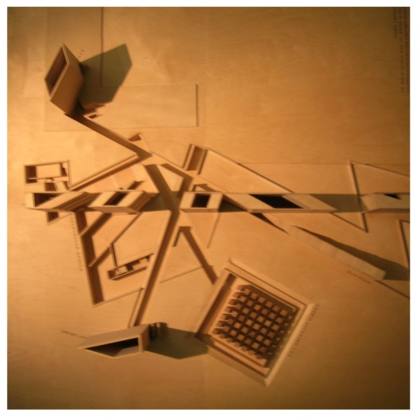
El museo judío no tiene acceso público desde el exterior lo que le añade opacidad y la sensación de ser impentrable. La entrada se produce a través del viejo edificio barroco, como si retrocediéramos al pasado común para iniciar la catarsis. Un gran vacío se ha horadado en el Collegienhaus para dejar sitio a la escalera del nuevo museo que desciende hasta el sótano, lugar oscuro y olvidado de la historia, para desde allí comenzar un recorrido ascendente a través de la historia de los judíos berlineses en los tiempos del Shoah. Los techos y suelos oscuros abundan en la claustrofobia que contiene el relato y en el techo 2 líneas de fluorescentes entrecruzadas dramatizan aun más la escena. 4
Avanzando unos metros se abren 3 caminos, tres líneas y 3 historias separadas para cada uno de los judíos berlineses:
4

- Uno de los corredores nos conduce, a través de una puerta de vidrio al
Jardín del Exilio, la única zona al aire libre del edificio; esta formado por 7*7 columnas de hormigón desnudo sobre un suelo inclinado que apenas dejan espacio libre entre ellas y que sirven de base para cada una de las plantas que crecen en su coronación. Emociona comprobar cual fue la mirada al nuevo mundo de estos exiliados judíos que llegaban desconcertados y en la pisada les faltaba el equilibrio y la seguridad que proporciona la tierra de nacimiento. El edén inaccesible para los exiliados en las alturas de estas torres.
- El otro corredor que se entrecruza, nos lleva a la torre del holocausto,
una construcción de planta pentagonal esbelta, a la que se accede a través de una pesada puerta y que no contiene nada mas que la espera, la esperanza de los desahuciados representada por una estrecha abertura en lo alto que apenas permite distinguirse los unos a los otros. Es un espacio desnudo de 5 hormigón armado, sin apenas luz, ni calefacción.
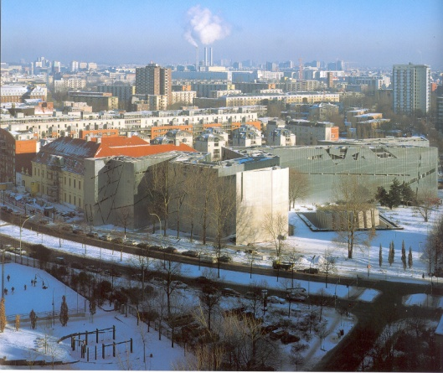
- Un tercer corredor, el camino de la continuidad, asciende por una larga
escalera lineal, iluminada lateralmente por rasgaduras oblicuas y atormentado por la presencia de unas vigas inclinadas que caen sobre el espacio, comunica con los diferentes niveles y salas del edificio; todas ellas dedicadas a exposiciones sobre la cultura judía y su desmantelamiento
Conviene señalar un pequeño objeto arquitectónico construido con muros de vidrio
5

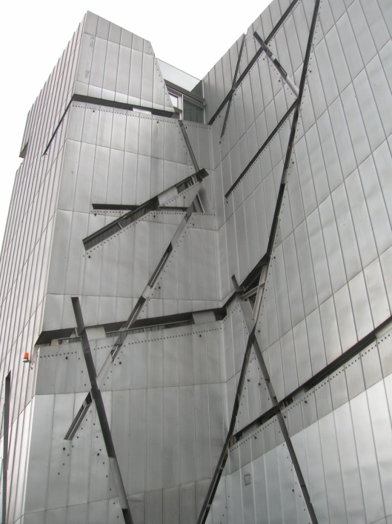
de color negro y forma trapezoidal denominado la galería de los desaparecidos; es una instalación que si tomamos unos auriculares y nos movemos próximos a sus muros puedes escuchar grabaciones con voces auténticas de personas judías que desaparecieron durante esos años.
La planta sótano se desentiende en sus contornos de los límites del edificio sobre
rasante, dotándose de autonomía formal y semántica y completa su programa con un centro de documentación.
El recorrido en los niveles superiores no esta definido y pasas libremente a través de la
línea zigzagueante contemplando las diferentes exposiciones y puntualmente te encuentras con uno de los vacíos de la línea de voids marcada en color oscuro en las zonas-puente. Las diferentes salas se iluminan a través de rasgaduras oblicuas y los techos también se hacen eco de esta matriz de relaciones que se pretende restablecer. En la última planta los huecos son más abiertos para oficinas, librería y otros usos que así lo requieren. Las vistas hacia el exterior nos desorientan, al ir girando sus fachadas con sus diferentes ángulos. 6
La construcción termina apareciendo como una extraña nave de aspecto industrial,
con sus rasgaduras como arañazos. En la cubierta se disponen lucernarios que iluminan losvacíos y otros espacios en la última planta y los quiebros en planta van configurando una serie de patios en el exterior, del mismo modo que el viejo museo de 3 alas en forma de U.
Como en ¨el grito¨ de Münch, una obra no tiene porque ser complaciente para ser
hermosa.
Desvelar la historia de los judíos berlineses durante esos años oscuros del siglo XX,
reflexionar sobre esto, evocar su dolor y regenerar las relaciones perdidas es una catarsis
necesaria para la ciudad de Berlín; pero que todo esto se alcance a expresar con un edificio es, sin duda, un emblema para la esperanza.

1.- vista aérea de la maqueta
2.- plano del concurso
3.- uno de los vacíos ( voids )
4.- maqueta del sótano
5.- vista del edificio
6.- una de las fachadas

